انتقل إلى التدفق - أداة التحكم في التدفق

أداة (**Go to Flow**) للمستخدمين بتقسيم التدفقات الكبيرة والمعقدة إلى تدفقات أصغر وربطها معًا، مما يمكنهم من:

* إعادة استخدام الوظائف عبر فروع متعددة وتدفقات متعددة.
* نقل التحكم في التنفيذ من تدفق إلى آخر.

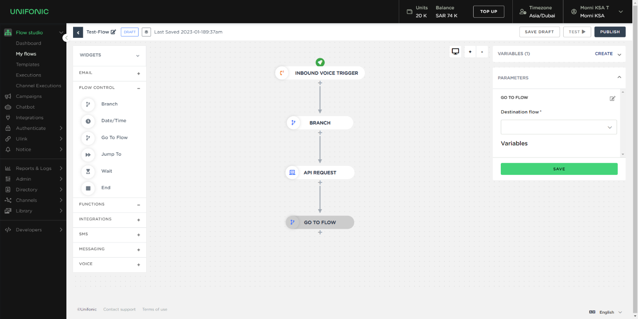

## استخدم حالات

حالات الاستخدام الشائعة لعنصر واجهة المستخدم (**Go to Flow**) تغليف الوظائف العامة وإعادة استخدامها، وتنظيم التدفقات المعقدة في مجموعات فرعية منطقية، وتمرير عمليات التنفيذ المباشرة بين التدفقات.

أمثلة:

* قم بإنشاء تدفق فرعي للتسجيل قابل لإعادة الاستخدام لإعادة بيانات (POST) إلى أنظمتك الخاصة
* نقل جهة اتصال إلى (IVR) آخر مستقل
* تغليف عملية جمع هوية جهة الاتصال والتحقق منها

**فوائد إضافية:**

بالإضافة إلى حالات الاستخدام التي يتيحها (**Go to Flow**)، هناك فوائد ثانوية تجعل بناء سير عمل الاتصالات باستخدام (**Flow Studio**) تجربة أكثر متعة:

* يقلل من التعقيد للتدفقات الكبيرة
* يلغي الحاجة إلى نسخ/لصق الأدوات في أماكن متعددة
* يتيح البناء المستقل واختبار الوظائف الجديدة

## التكوين المطلوب لأداة Go To Flow

| اسم المتغير | وصف |
| --- | --- |
| تدفق الوجهة | التدفق المطلوب استخدامه كتدفق فرعي |
| المتغيرات | يمكن إرجاع المتغيرات من التدفق الفرعي إلى التدفق الأصلي |